WEB SERVER API

סטודנט/ית : הדר סבג תז : 209514090

סטודנט/ית : נדב הולצמן תז :207022401

|  |  |  |  |  |
| --- | --- | --- | --- | --- |
| מסד | סוג הפקודה (POST/PUT...) | כתובת מלאה לביצוע. דוגמה : localhost:8080/file.txt?lang=en | הכנות לפני הבדיקה. דוגמה : לשים קובץ index.html בתיקייה c:\temp | הערות נוספות  querystring / header |
| 1 | GET | localhost:8080/myfile.html  או  localhost:8080/myfile.html?lang=en  או  localhost:8080?/myfile.html ?lang=he  או  localhost:8080/myfile.html?lang=fr | לשים את הקבצים:  , myfile-en.html  , myfile-he.html  myfile-fr.html  בתיקייה: c:\temp |  |
| 2 | POST | localhost:8080 |  | במידה ויש מחרוזת ב-body של הבקשה, היא תודפס בשרת.  יש לוודא שקיים HEADER –  **Content-Length**  שערכו כגודל המחרוזת שמועברת ב-body. |
| 3 | PUT | Localhost:8080/newfile.txt  (newfile.txt יכול להיות כל שם אחר וסוג אחר של קובץ). הקובץ יווצר בתיקיה c:\temp. במידה וכבר קיים, התוכן של הbody יחליף את התוכן הקיים בקובץ הנוכחי.  אם הקובץ נוצר תוחזר בסטטוס התשובה ללקוח 200. אם היה קיים תוחזר תשובה עם סטטוס 201. |  | במידה ויש מחרוזת ב-body של הבקשה, היא תודפס לתוך הקובץ החדש/קיים.  יש לוודא שקיים HEADER –  **Content-Length**  שערכו כגודל המחרוזת שמועברת ב-body. |
| 4 | DELETE | Localhost:8080/newfile.txt  (newfile.txt יכול להיות כל שם אחר וסוג אחר של קובץ). הקובץ יימחק מהתיקיה c:\temp. במידה ואינו קיים, לא יקרה דבר.  במידה והקובץ לא קיים יוחזר סטטוס 204 (no content). |  |  |
| 5 | OPTIONS | localhost:8080 |  |  |
| 6 | HEAD | localhost:8080/myfile.html  או  localhost:8080/myfile.html?lang=en  או  localhost:8080?/myfile.html ?lang=he  או  localhost:8080/myfile.html?lang=fr | לשים את הקבצים:  , myfile-en.html  , myfile-he.html  myfile-fr.html  בתיקייה: c:\temp |  |
| 7 | TRACE | Localhost:8080 |  | במידה ויש מחרוזת ב-body של הבקשה, היא תוחזר כתשובה למשתמש.  יש לוודא שקיים HEADER –  **Content-Length**  שערכו כגודל המחרוזת שמועברת ב-body. |

צילומי מסך של הבקשות השונות :

GET:

בקשה :

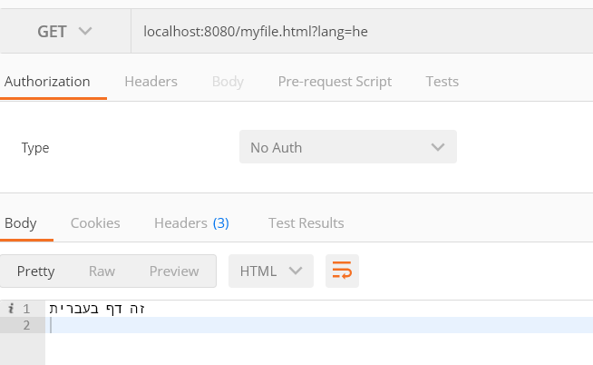

POST:

בקשה:

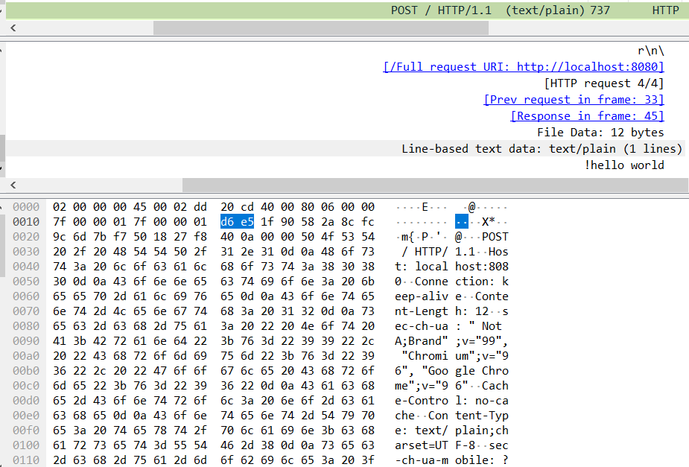

הדפסה בשרת :



PUT:

בקשה :

תשובה:

הקובץ שנוצר :

DELETE:

בקשה :

תשובה:

הקובץ אכן נמחק

HEAD:

בקשה:

תשובה:

ריקה

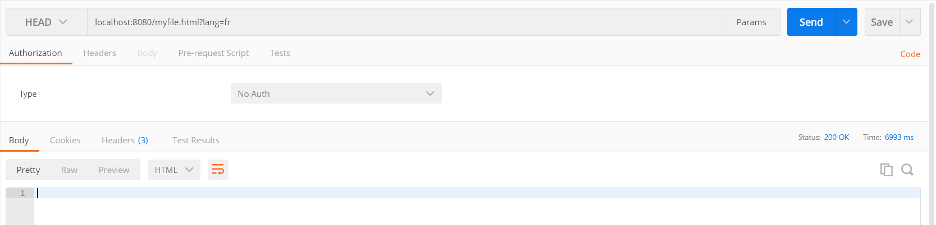

OPTIONS:

בקשה:

תשובה:

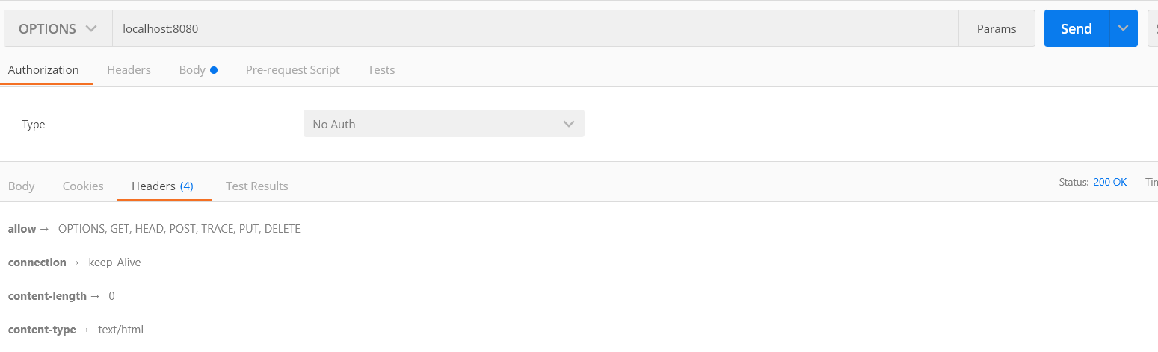

TRACE:

בקשה:

תשובה:

